**附件：**

**竞赛软件使用说明**

1.扫描下方二维码或在手机应用商城搜索“超星学习通”，下载并安装学习通。



2.下载好学习通后，点击下方“其他登录方式”进行机构登录，输入学校，学号，密码（初始密码：123456），即可登录。

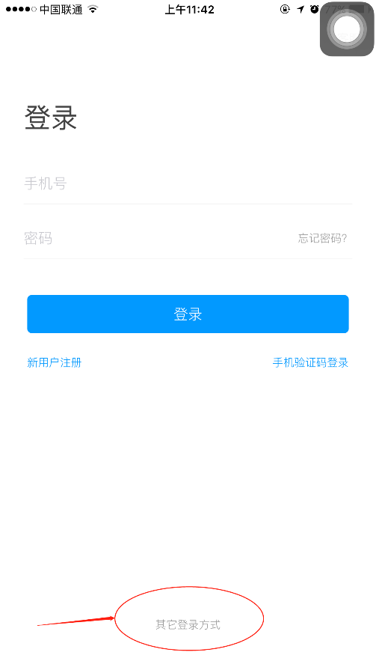 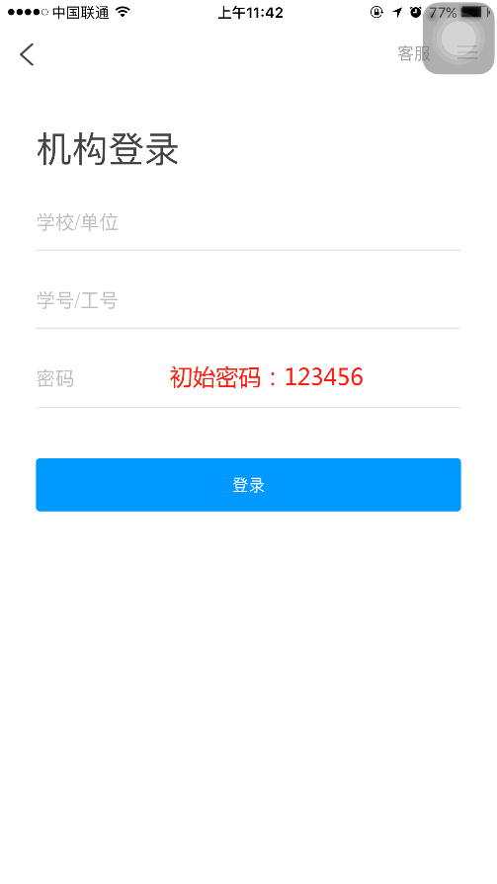

3.注册登录后，点击学习通首页右上角“邀请码”输入“LAS”进入实验室安全准入平台，点击“实验PK赛”进行比赛。

